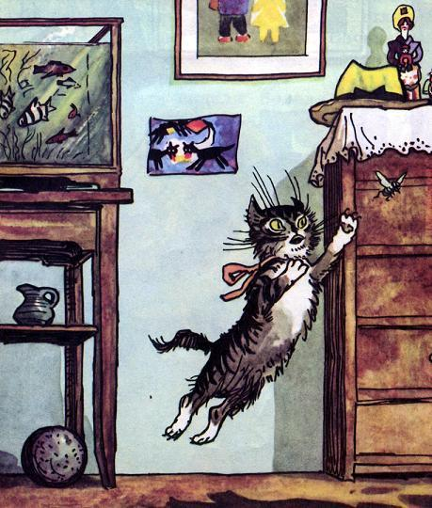
Шляпа лежала на комоде, котёнок Васька сидел на полу возле комода, а Вовка и Вадик сидели за столом и раскрашивали картинки.
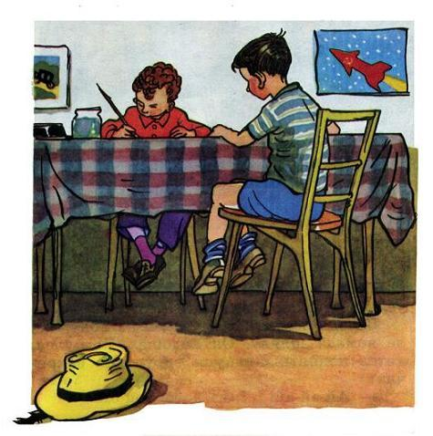
Вдруг позади них что то плюхнулось – упало на пол. Они обернулись и увидели на полу возле комода шляпу.
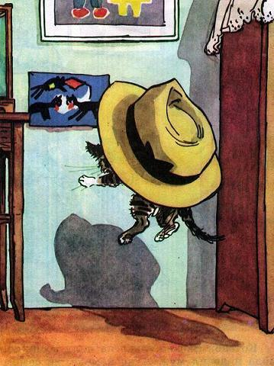
Вовка подошёл к комоду, нагнулся, хотел поднять шляпу – и вдруг как закричит:– Ай ай ай! – и бегом в сторону.– Чего ты? – спрашивает Вадик.– Она жи жи живая!
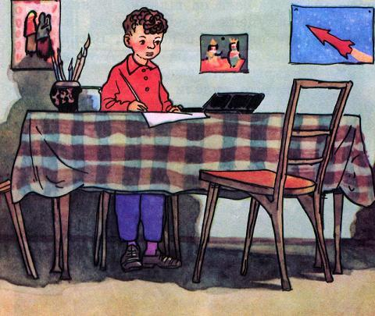
– Кто живая?– Шля шля шля па.– Что ты! Разве шляпы бывают живые?– По посмотри сам!
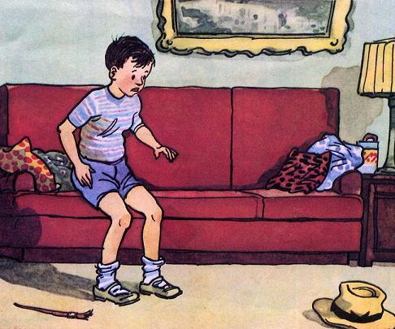
Вадик подошёл поближе и стал смотреть на шляпу. Вдруг шляпа поползла прямо к нему. Он как закричит:– Ай! – и прыг на диван. Вовка за ним.
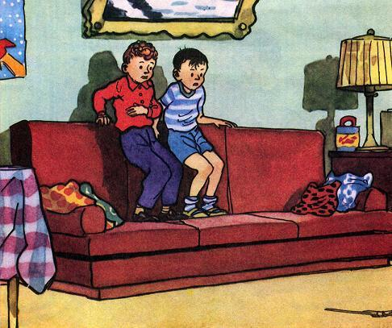
Шляпа вылезла на середину комнаты и остановилась. Ребята смотрят на неё и трясутся от страха. Тут шляпа повернулась и поползла к дивану.
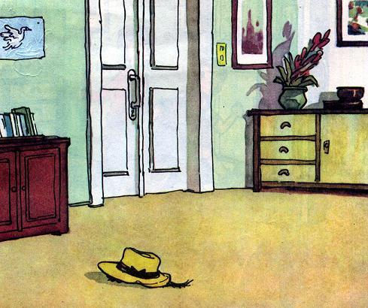
– Ай! Ой! – закричали ребята.Соскочили с дивана – и бегом из комнаты. Прибежали на кухню и дверь за собой закрыли.
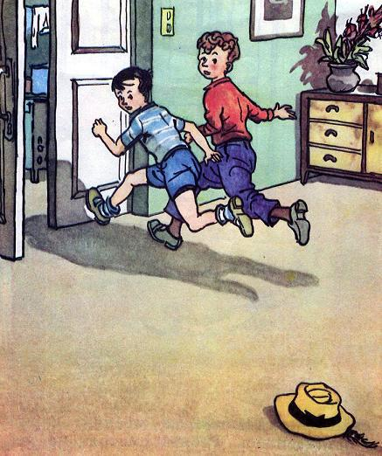
– Я у у хо хо жу! – говорит Вовка.– Куда?– Пойду к себе домой.– Почему?– Шляпы бо боюсь! Я первый раз вижу, чтоб шляпа по комнате ходила.– А может быть, её кто нибудь за верёвочку дёргает?– Ну, пойди посмотри.
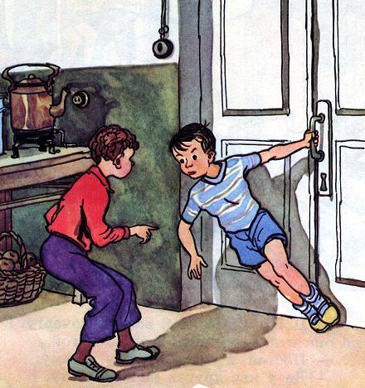
– Пойдём вместе. Я возьму клюшку. Если она к нам полезет, я её клюшкой тресну.– Постой, я тоже клюшку возьму.– Да у нас другой клюшки нет.– Ну, я возьму лыжную палку.Они взяли клюшку и лыжную палку, приоткрыли дверь и заглянули в комнату
.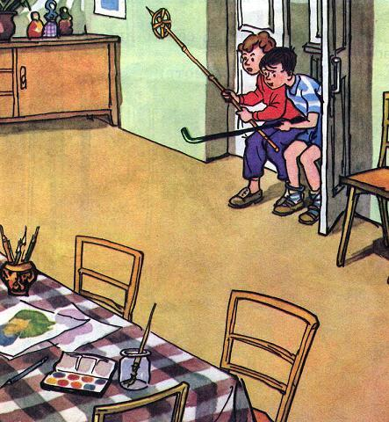
– Где же она? – спрашивает Вадик.– Вон там, возле стола.– Сейчас я её как тресну клюшкой! – говорит Вадик. – Пусть только подлезет ближе, бродяга такая!Но шляпа лежала возле стола и не двигалась.– Ага, испугалась! – обрадовались ребята. – Боится лезть к нам.– Сейчас я её спугну, – сказал Вадик.Он стал стучать по полу клюшкой и кричать:– Эй ты, шляпа!Но шляпа не двигалась.– Давай наберём картошки и будем в неё картошкой стрелять, – предложил Вовка.
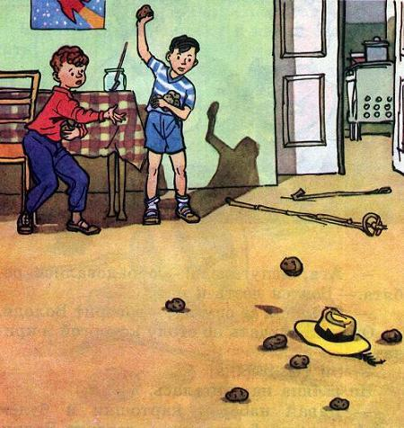
Они вернулись на кухню, набрали из корзины картошки и стали швырять её в шляпу» Швыряли, швыряли, наконец Вадик попал. Шляпа как подскочит кверху!– Мяу! – закричало что то. Глядь, из под шляпы высунулся серый хвост, потом лапа, а потом и сам котёнок выскочил.– Васька! – обрадовались ребята.– Наверно, он сидел на полу, а шляпа на него с комода упала, – догадался Вовка.
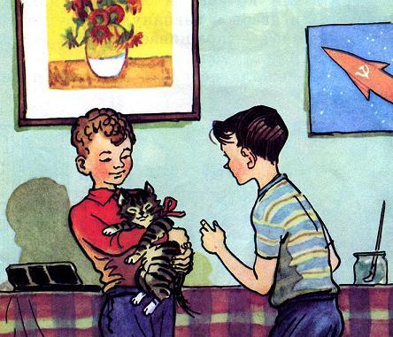
Вадик схватил Ваську и давай его обнимать!– Васька, миленький, как же ты под шляпу попал?Но Васька ничего не ответил, Он только фыркал и жмурился от света.
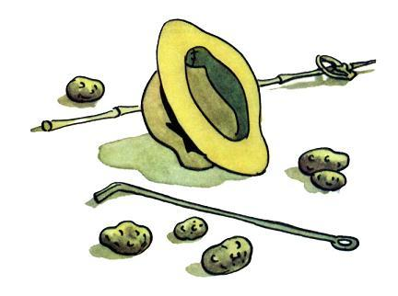
Иллюстрации: И.Семенов.

